Resolución del Pleno del Instituto de Transparencia, Acceso a la Información Pública y Protección de Datos Personales del Estado de México y Municipios, con domicilio en Metepec, Estado de México, a dos de mayo de dos mil diecinueve.
VISTO el expediente electrónico formado con motivo del recurso de revisión número 00700/INFOEM/IP/RR/2019, interpuesto por el C. xxxxx, en lo sucesivo El Recurrente, en contra de la respuesta del Ayuntamiento de Chalco, en lo subsecuente El Sujeto Obligado, se procede a dictar la presente resolución.

A N T E C E D E N T E S D E L A S U N T O
PRIMERO. De la Solicitud de Información.
Con fecha veinticuatro de enero de dos mil diecinueve, El Recurrente, presentó a través del Sistema de Acceso a la Información Mexiquense (SAIMEX) ante El Sujeto Obligado, solicitud de acceso a la información pública, registrada bajo el número de expediente 00024/CHALCO/IP/2019, mediante la cual solicitó información en el tenor siguiente:
“Solicito copia simple digitalizada de todos los oficios enviados y recibidos de todas las áreas que conforman la administración publica municipal del 01 de enero del 2018 al 24 de enero del 2019” [Sic]
Modalidad de entrega: A través del SAIMEX.
SEGUNDO. De la respuesta del Sujeto Obligado.
En el expediente electrónico SAIMEX, se aprecia que el día quince de febrero del presente, El Sujeto Obligado dio respuesta a la solicitud de información en los siguientes términos:
“En respuesta a la solicitud recibida, nos permitimos hacer de su conocimiento que con fundamento en el artículo 53, Fracciones: II, V y VI de la Ley de Transparencia y Acceso a la Información Pública del Estado de México y Municipios, le contestamos que:
Se le solicita conceda una prorroga, a efecto de que se le pueda dar contestación a su solicitud con número de folio 00024/CHALCO/IP/2019. Dentro del término que se conceda se le emitirá la respuesta correspondiente” [Sic]

TERCERO. Del recurso de revisión.
Inconforme con la respuesta notificada por El Sujeto Obligado, El Recurrente interpuso el recurso de revisión, en fecha dieciocho de febrero de dos mil diecinueve, el cual fue registrado en el sistema electrónico con el expediente número 00700/INFOEM/IP/RR/2019, en el cual arguye, las siguientes manifestaciones:
Acto Impugnado:
“Respuesta emitida por el Sujeto Obligado” [Sic]

Razones o Motivos de Inconformidad:
“No se da cumplimiento a lo solicitado, mediante el sistema me notifican una prorroga pero no adjuntan el acta del Comité de Transparencia, quien de acuerdo al articulo 163 de la Ley de Transparencia y Acceso a la Información Pública del Estado de México y Municipios, el Comité de Transparencia es el único que puede autorizar la prorroga mediante la emisión de una resolución, la cual debera notificarse al solicitante y no podrán invocarse como causales de ampliación de plazo motivos que supongan negligencia o descuido del sujeto obligado en el desahogo de la solicitud.” [Sic]

CUARTO. Del turno del recurso de revisión.
Medio de impugnación que le fue turnado a la Comisionada Zulema Martínez Sánchez, por medio del sistema electrónico en términos del arábigo 185 fracción I de la Ley de Transparencia y Acceso a la información Pública del Estado de México y Municipios, del cual recayó acuerdo de admisión en fecha veintidós de febrero de dos mil diecinueve, determinándose en él, un plazo de siete días para que las partes manifestaran lo que a su derecho corresponda en términos del numeral ya citado.

QUINTO. De la etapa de instrucción.
Así, en la etapa de instrucción, se desprende que en el expediente electrónico que nos ocupa, se emitió por parte de El Sujeto Obligado el respectivo informe justificado, el cual no se puso a la vista del Recurrente por contener numerosos datos personales, lo que imposibilitó su difusión, en términos de lo dispuesto por el párrafo segundo del numeral 16 de la Constitución Política de los Estados Unidos Mexicanos, artículo 5 fracción II de la Constitución Política del Estado Libre y Soberano de México, decretándose el cierre de instrucción en el expediente del recurso de revisión en estudio en fecha ocho de abril de dos mil diecinueve, en términos del artículo 185 Fracción VI de la Ley de Transparencia y Acceso a la Información Pública del Estado de México y Municipios, iniciando el término legal para dictar resolución definitiva del asunto.
Así, en fecha nueve de abril del presente, se amplió el plazo para dictar resolución, en términos del artículo 181 de la Ley de Transparencia y Acceso a la Información Pública del Estado de México y Municipios.

C O N S I D E R A N D O
PRIMERO. De la competencia.
Este Instituto de Transparencia, Acceso a la Información Pública y Protección de Datos Personales del Estado de México, es competente para conocer y resolver el presente recurso de revisión interpuesto por El Recurrente conforme a lo dispuesto en los artículos 6, apartado A, fracción IV de la Constitución Política de los Estados Unidos Mexicanos, 5, párrafos vigésimo, vigésimo primero y vigésimo segundo fracción IV de la Constitución Política del Estado Libre y Soberano de México, 1, 2 fracción II, 13, 29, 36 fracciones II y III, 176, 178, 179 fracción I, 181 párrafo tercero, 182, 185, 188 y 194 de la Ley de Transparencia y Acceso a la Información Pública del Estado de México y Municipios, 9 fracciones I, XXIV, 11 y 14 fracción I del Reglamento Interior del Instituto de Transparencia, Acceso a la Información Pública y Protección de Datos Personales del Estado de México.

SEGUNDO. Sobre los alcances del recurso de revisión.
Derivado de la impugnación realizada, es preciso e importante señalar que el recurso de revisión inmerso en la Ley de Transparencia vigente en la entidad, tiene el fin y alcance que señalan los numerales 176, 179, 181 párrafo cuarto, 194 y 195 y demás aplicables de la Ley de Transparencia y Acceso a la Información Pública del Estado de México y Municipios vigente, el cual será analizado conforme a las actuaciones que obren en el expediente electrónico, con la finalidad de reparar cualquier posible afectación al derecho de acceso a la información pública y garantizando el principio rector de máxima publicidad.

TERCERO. De las causas de improcedencia.
El estudio de las causas de improcedencia que se hagan valer por las partes o que se advierta de oficio por este Resolutor debe ser objeto de análisis previo al estudio de fondo del asunto ya que el estudio de los supuestos procesales sobre el inicio o trámite de un proceso genera eficacia jurídica de las resoluciones, más aún que se trata de una figura procesal adoptada en la ley de la materia la cual impide su estudio y resolución cuando una vez admitido el recurso de revisión se advierta una causa de improcedencia que permita sobreseer el recurso de revisión sin estudiar el fondo del asunto; circunstancias anteriores que no son incompatibles con el derecho de acceso a la justicia, ya que éste no se coarta por regular causas de improcedencia y sobreseimiento con tales fines. Resultando aplicable la tesis aislada con número de registro 2000365, la cual dispone a la literalidad:
Época: Décima
Registro: 2000365
Tipo de tesis: Tesis Aislada
Fuente: Semanario Judicial de la Federación y su Gaceta
Libro VI, Marzo de 2012, Tomo 2
Materia (s): Constitucional
Tesis: XVI. 1o.A.T. 2 K
Página: 1167
“IMPROCEDENCIA Y SOBRESEIMIENTO EN EL JUICIO DE AMPARO. LAS CAUSAS PREVISTAS EN LOS ARTÍCULOS 73 Y 74 DE LA LEY DE LA MATERIA, RESPECTIVAMENTE, NO SON INCOMPATIBLES CON EL ARTÍCULO 25.1 DE LA CONVENCIÓN AMERICANA SOBRE DERECHOS HUMANOS.
Del examen de compatibilidad de los artículos 73 y 74 de la Ley de Amparo con el artículo 25.1 de la Convención Americana sobre Derechos Humanos no se advierte que el derecho interno desatienda los estándares que pretenden proteger los derechos humanos en dicho tratado, por regular causas de improcedencia y sobreseimiento que impiden abordar el estudio de fondo del asunto en el juicio de amparo, en virtud de que el propósito de condicionar el acceso a los tribunales para evitar un sobrecargo de casos sin mérito, es en sí legítimo, por lo que esa compatibilidad, en cuanto a los requisitos para la admisibilidad de los recursos dependerá, en principio, de los siguientes criterios: no pueden ser irracionales ni de tal naturaleza que despojen al derecho de su esencia, ni discriminatorios y, en el caso, la razonabilidad de esas causas se justifica por la viabilidad de que una eventual sentencia concesoria tenga un ámbito de protección concreto y no entre en conflicto con el orden jurídico, no son de tal naturaleza que despojen al derecho de su esencia ni tampoco son discriminatorias, pues no existe alguna condicionante para su aplicabilidad, en función de cuestiones personales o particulares del quejoso. Por tanto, las indicadas causas de improcedencia y sobreseimiento no son incompatibles con el citado precepto 25.1, pues no impiden decidir sencilla, rápida y efectivamente sobre los derechos fundamentales reclamados como violados dentro del juicio de garantías.
PRIMER TRIBUNAL COLEGIADO EN MATERIAS ADMINISTRATIVA Y DE TRABAJO DEL DÉCIMO SEXTO CIRCUITO.
Amparo en revisión 443/2011. Marcos Adán Uribe Bañales. 28 de octubre de 2011. Unanimidad de votos. Ponente: Jesús de Ávila Huerta. Secretario: Rogelio Zamora Menchaca.
Amparo en revisión 526/2011. Juan Valencia Fernández. 4 de noviembre de 2011. Unanimidad de votos. Ponente: Ariel Alberto Rojas Caballero. Secretaria: Silvia Vidal Vidal.

Por lo que una vez que se analizó el expediente en estudio se cae en la cuenta de que no se actualiza ninguna de las causales contempladas en el numeral 191 de la Ley de Transparencia y Acceso a la Información Pública del Estado de México y Municipios, dispositivo normativo que señala a la literalidad:
“Artículo 191. El recurso será desechado por improcedente cuando:
I. Sea extemporáneo por haber transcurrido el plazo establecido en la presente Ley, a partir de la respuesta;
II. Se esté tramitando ante el Poder Judicial de la Federación algún recurso o medio de defensa interpuesto por el recurrente;
III. No actualice alguno de los supuestos previstos en la presente Ley;
IV. No se haya desahogado la prevención en los términos establecidos en la presente Ley;
V. Se impugne la veracidad de la información proporcionada;
VI. Se trate de una consulta, o trámite en específico; y
VII. El recurrente amplíe su solicitud en el recurso de revisión, únicamente respecto de los nuevos contenidos.” [Sic]

Ya que no fue interpuesto de forma extemporánea, no se está tramitando ante el Poder Judicial Federal, no es una consulta, o trámite en específico, ni tampoco se advierte que el recurrente amplíe su solicitud en el recurso de revisión.

- Cuestiones de previo y especial pronunciamiento.

Aunado a los anterior tenemos algunas cuestiones de previo y especial pronunciamiento, antes de entrar al estudio del fondo del asunto y es necesario referir, que si bien el recurso de mérito es procedente al haber sido admitido como ha quedado descrito en el apartado de antecedentes, no menos cierto es que en el acuerdo de admisión no se hace mención al nombre del Recurrente, por lo que en este punto se tiene por satisfecho, ya que el artículo 180 de la Ley de Transparencia y Acceso a la Información Pública del Estado de México y Municipios último párrafo, prevé que no es requisito indispensable contener el nombre cuando se hace la impugnación de manera electrónica, ello porque no se advierte nombre en específico sino xxxx, del cual no se colige que corresponda al nombre de una persona.

Esta Ponencia considera importante abordar el análisis de los requisitos de procedibilidad de los recursos de revisión, así el artículo 180 de la Ley de Transparencia y Acceso a la Información Pública del Estado de México y Municipios, que establece lo siguiente:
“Artículo 180. El recurso de revisión contendrá:
I. El sujeto obligado ante la cual se presentó la solicitud;
II. El nombre del solicitante que recurre o de su representante y, en su caso, del tercero interesado, así como la dirección o medio que señale para recibir notificaciones;
(…)” [Sic]

En principio, de una interpretación del artículo transcrito se observan los requisitos que deberán contener los recursos de revisión; sobre el particular, de la revisión del expediente electrónico del SAIMEX se desprende que el solicitante y ahora Recurrente, en ejercicio de su derecho de acceso a la información pública, no proporcionó un nombre para que sea identificado, ya que indicó en el apartado de “DATOS DEL SOLICITANTE”, el nombre de xxxxx; por lo que no tiene certeza sobre su identidad, lo que en estricto sentido, no se colmarían los requisitos establecidos en el citado artículo 180 de la Ley de Transparencia.

No obstante lo anterior, debe destacarse que el artículo 15 de Ley de Transparencia y Acceso a la Información Pública del Estado de México y Municipios prevé que, toda persona tendrá acceso a la información sin necesidad de acreditar interés alguno o justificar su utilización, de lo que se infiere que para el ejercicio del derecho de acceso a la información pública, el nombre no es un requisito sine qua non que los particulares y, en su caso, los recurrentes deban señalar, por el contrario la Ley de Transparencia prevé en su artículo 155, párrafo segundo la posibilidad de que las solicitudes de información sean anónimas, con nombre incompleto o seudónimo.

Por lo que el derecho humano de acceso a la información pública se reitera que toda persona, sin necesidad de acreditar interés alguno o justificar su utilización, deberá tener acceso a la información pública, es decir, dicho derecho fundamental exime a quien lo ejerce, de acreditar su legitimación en la causa o su interés en el asunto, lo que permite la posibilidad de que inclusive, la solicitud de acceso a la información pueda ser anónima o no contener un nombre que identifique al solicitante o que permita tener certeza sobre su identidad.
En este sentido, al no existir causas de improcedencia invocadas por las partes ni advertidas de oficio, este Órgano Garante de la Transparencia se avoca al análisis del fondo del asunto que nos ocupa.

CUARTO. Estudio y resolución del asunto.
El análisis del presente recurso, se basará en el contenido íntegro de las actuaciones que obran en el expediente electrónico, para así estar en posibilidad este Órgano Colegiado de dictar el fallo correspondiente conforme a derecho, tomando en consideración los elementos aportados por las partes y respetando en todo momento al principio de máxima publicidad consagrado en nuestra Constitución Federal, Local y demás leyes aplicables en la materia, así como en los tratados internacionales en los que el Estado Mexicano sea parte, en concordancia con el párrafo tercero del artículo 1 de la Constitución Federal y el diverso 8 de la Ley de Transparencia local.
En un primer plano, es menester señalar que la solicitud de información 00024/CHALCO/IP/2019 se nutre del siguiente requerimiento:
“Solicito copia simple digitalizada de todos los oficios enviados y recibidos de todas las áreas que conforman la administración publica municipal del 01 de enero del 2018 al 24 de enero del 2019.” [Sic]

Una vez sentado lo anterior, como se mencionó en el antecedente segundo, el quince de febrero de los corrientes El Sujeto Obligado rindió su respuesta a la solicitud de información formulada por el particular, mediante la cual se solicitó una prórroga para remitir los soportes documentales requeridos, al respecto, resulta oportuno precisar lo siguiente:
- La prórroga solicitada por los Sujetos Obligados para dar respuesta a las solicitudes de información, es una facultad reservada a casos excepcionales.
- El ejercicio de dicha atribución, debe de ser aprobado por el Comité de Transparencia del Sujeto Obligado.
- Las solicitudes de prórroga por los Sujetos Obligados para dar respuesta a las solicitudes de información, no deben de ser concebidas como actos arbitrarios, en sentido contrario, dicha determinación debe de ser fundada y motivada.

Ahora bien, es de precisar que se obvia el análisis de la competencia por parte del Sujeto Obligado, para generar, administrar o poseer la información solicitada, dado que éste ha asumido la misma, mediante su respuesta a la solicitud de información, así como al rendir su informe justificado.
En efecto, el hecho de que El Sujeto Obligado haya asumido la información implica que la genera, posee o administra, en ejercicio de sus funciones de derecho público, motivo por el cual se actualiza el supuesto jurídico, previsto en el artículo 12 de la Ley de Transparencia y Acceso a la Información Pública del Estado de México y Municipios, que literalmente establece:
“Artículo 12. Quienes generen, recopilen, administren, manejen, procesen, archiven o conserven información pública serán responsables de la misma en los términos de las disposiciones jurídicas aplicables.
Los sujetos obligados sólo proporcionarán la información pública que se les requiera y que obre en sus archivos y en el estado en que ésta se encuentre. La obligación de proporcionar información no comprende el procesamiento de la misma, ni el presentarla conforme al interés del solicitante; no estarán obligados a generarla, resumirla, efectuar cálculos o practicar investigaciones.” [Sic]

De hecho, el estudio de la naturaleza jurídica de la información pública solicitada, tiene por objeto determinar si ésta la genera, posee o administra El Sujeto Obligado; sin embargo, en aquellos casos en que éste la asume, implica que la genera, posee o administra; por consiguiente, a nada práctico nos conduciría su estudio, ya que se insiste, dicha información, fue asumida por el mismo, lo que implica que acepta que la genera, posee y administra, en ejercicio de sus funciones de derecho público, motivo por el cual se actualiza el supuesto jurídico, previsto en el artículo 12 de la Ley de la materia, anteriormente referido.

Inconforme con la respuesta del Sujeto Obligado, El Recurrente interpuso recurso de revisión en fecha dieciocho de febrero, admitiéndose el veintidós de febrero, ambos del año dos mil diecinueve. Señalando como razones o motivos de inconformidad:
“No se da cumplimiento a lo solicitado, mediante el sistema me notifican una prorroga pero no adjuntan el acta del Comité de Transparencia, quien de acuerdo al articulo 163 de la Ley de Transparencia y Acceso a la Información Pública del Estado de México y Municipios, el Comité de Transparencia es el único que puede autorizar la prorroga mediante la emisión de una resolución, la cual debera notificarse al solicitante y no podrán invocarse como causales de ampliación de plazo motivos que supongan negligencia o descuido del sujeto obligado en el desahogo de la solicitud.” [Sic]

Por otra parte, mediante el informe justificado del Sujeto Obligado esta Ponencia se allegó de los siguientes documentos:

- “2 ÓRGANO INTERNO DE CONTROL MUNICIPAL.zip”: Compila una carpeta denominada “Transparencia” la cual contiene la subcarpeta “OFICIOS RECIBIDOS”, así como 12 (doce) documentos en formato .PDF
- “03 DIRECCIÓN DE FINANZAS Y ADMINISTRACIÓN.zip”: Recopila los documentos electrónicos “CORRESPONDENCIA R.H.pdf”, “CORRESPONDENCIA ADMON.pdf” y “SAIMEX 19.pdf”.
- “INFORME JUSTIFICADO 700-2019.pdf”: Signado por la Titular de la Unidad de Transparencia y dirigido a la Comisionada Ponente, expone diversos antecedentes, asimismo, manifiesta remitir la información requerida; de fecha seis de marzo de dos mil diecinueve.
- “07 DIRECCIÓN DE PROTECCIÓN CIVIL.zip”: Compila los siguientes archivos electrónicos: “RECIBIDOS 2018.pdf”, “ENVIADOS 2018 (1).pdf”, “RECIBIDOS-2 2018.pdf”, “RECIBIDOS 2019.pdf” y “ENVIADOS 2019 (1).pdf”.
- “04 DIRECCIÓN DE INNOVACIÓN GUBERNAMENTAL.zip”: Contiene cuatro carpetas denominadas: “OFICIOS ENVIADOS ENERO 2019”, “OFICIOS ENVIADOS ENERO A DICIEMBRE 2018”, “OFICIOS RECIBIDOS ENERO-DICIEMBRE 2018” y “OFICIOS RECIBIDOS 2019”.
- “08 DIRECCIÓN DE COMERCIO.zip”: Contiene el archivo “oficios.pdf”.
- “”05 DIRECCIÓN DE GOBIERNO Y CONCERTACIÓN.zip”: Compila los siguientes documentos electrónicos: “OFICIO DE RESPUESTA.pdf”, “OFICIOS GIRADOS 43.pdf” y “OFICIOS RECIBIDOS 108.pdf”.
- “09 DIRECCIÓN DE DESARROLLO ECONOMICO.zip”: Contiene los siguientes archivos electrónicos: “OFICIOS ENVIADOS Y RECIBIDOS 2019” y “OFICIOS RECIBIDOS Y ENVIADOS 2018”.
- “12 DIRECCIÓN DE CULTURA.zip”: Contiene el archivo denominado “transparencia”.
- “11 DIRECCIÓN DE EDUCACIÓN.zip”: Compila tres carpetas denominadas: “DOCUMENTOS FRAN 2018-2019”, “DOCUMENTOS irmita” y “DOCUMENTOS TRANSPARENCIA 2018”.
- “14 DIRECCIÓN DE DESARROLLO URBANO.zip”: Contiene el archivo denominado “SAIMEX FOLIO 00024-CHALCO.IP-2019(1)”.
- “18 COORDINACIÓN DE COMUNICACION SOCIAL.zip”: Contiene el archivo denominado “FILTRADO_CSyTI”.
- “17 UNIDAD DE TRANSPARENCIA.zip”: Compila múltiples documentos en formato PDF.
- “15 DIRECCIÓN DE ECOLOGÍA.zip”: Contiene tres carpetas denominadas: “DENUNCIAS AMBIENTALES 2018”, “DIRECCIÓN DE ECOLOGÍA 2019” y “SCANER 2018”.
- “16 DIRECCIÓN DE SERVICIOS PÚBLICOS.zip”: Contiene múltiples documentos en formato PDF.
- “19 COORDINACIÓN DE OFICIALIAS MEDIADORAS.zip”: Compila dos archivos: “2018” y “2019”.
- “21 SEGURIDAD PÚBLICA.zip”: Contiene dos carpetas denominadas “OFICIOS ENVIADOS Y RECIBIDOS 2018” y “OFICIOS ENVIADOS YRECIBIDOS 2019”.
- “20 CONSEJO MUNICIPAL DE LA MUJER.zip”: Compila dos archivos electrónicos: “Enviados.pdf” y “Recibidos.pdf”.
- “Oficios recibidos 2018 1 de 4.pdf”: Compila múltiples oficios signados por diversas autoridades y dirigidos al Director de Obras Públicas.
- “Oficios recibidos 2018 4 de 4.pdf”: Compila múltiples oficios signados por diversas autoridades y dirigidos al Director de Obras Públicas.
- “Oficios recibidos 2018 3 de 4.pdf”: Compila múltiples oficios signados por diversas autoridades y dirigidos al Director de Obras Públicas.
- “Oficios recibidos 2018 2 de 4.pdf”: Compila múltiples oficios signados por diversas autoridades y dirigidos al Director de Obras Públicas.
- “Enviados 2018 3 de 7.pdf”: Compila múltiples oficios signados por el Director de Obras Públicas y dirigido a diversas autoridades.
- “Enviados 2018 1 de 7.pdf”: Compila múltiples oficios signados por el Director de Obras Públicas y dirigido a diversas autoridades.
- “Enviados 2018 4 de 7.pdf”: Compila múltiples oficios signados por el Director de Obras Públicas y dirigido a diversas autoridades.
- “Enviados 2018 2 de 7.pdf”: Compila múltiples oficios signados por el Director de Obras Públicas y dirigido a diversas autoridades.
- “Oficios enviados 2019.pdf”: Compila múltiples oficios signados por el Director de Obras Públicas y dirigido a diversas autoridades.
- “Oficios recibidos 2019.pdf”: Compila múltiples oficios signados por diversas autoridades y dirigidos al Director de Obras Públicas.
- “Enviados 2018 7 de 7.pdf”: Compila múltiples oficios signados por el Director de Obras Públicas y dirigido a diversas autoridades.
- “Enviados 2018 5 de 7.pdf”: Compila múltiples oficios signados por el Director de Obras Públicas y dirigido a diversas autoridades.
- “Enviados 2018 6 de 7.pdf”: Compila múltiples oficios signados por el Director de Obras Públicas y dirigido a diversas autoridades.
- “ACTA DE COMITÉ 3a EXTRAORDINARIA.pdf”: Acta del Comité de Transparencia correspondiente a la tercera sesión extraordinaria, se aprueba la clasificación de diversos datos personales que sustentan las versiones públicas correspondientes; de fecha catorce de febrero de dos mil diecinueve.

A mayor abundamiento, en alusión al informe justificado remitido por El Sujeto Obligado, resulta oportuno traer a colación las siguientes consideraciones:
- Por mandato del artículo 16 de la Carta Magna, así como por el artículo 5, fracción II de la Constitución Política del Estado Libre y Soberano de México, toda persona tiene derecho a la protección de sus datos personales, entendiéndose éstos como toda la información concerniente a una persona física o jurídica colectiva identificada o identificable.
- Los Sujetos Obligados se encuentran constreñidos a privilegiar el acceso a la información bajo el principio de máxima publicidad, empero sin violar el derecho a la intimidad por medio de la protección de datos personales. En este sentido, El Sujeto Obligado pretendió hacer una versión pública de los soportes documentales requeridos, sin embargo, no fueron testados diversos datos a los cuales necesariamente se les debe de atribuir el carácter de personales, de manera enunciativa más no limitativa, a continuación se exponen algunos ejemplos:
- Usuario y contraseña de servidor público habilitado en la plataforma IPOMEX: Dato personal plasmado en el documento electrónico “_OF 003 TRANSPARENCIA.pdf”, mismo que forma parte de la carpeta “OFICIOS RECIBIDOS ENERO 2019”, la cual se encuentra inmersa en el archivo denominado “04 DIRECCIÓN DE INNOVACIÓN GUBERNAMENTAL.zip”.
- Domicilio particular: Dato personal inmerso en la foja 58 (cincuenta y ocho) del documento electrónico “RECIBIDOS 2019.pdf”, el cual forma parte del archivo “07 DIRECCIÓN DE PROTECCIÓN CIVIL.zip”.
- Firma: Dato personal que emana de diversos ciudadanos que no ostentan el carácter de servidores públicos, atributo que no fue testado en las fojas 52 (cincuenta y dos), 67 (sesenta y siete), 78 (setenta y ocho), 79 (setenta y nueve), 269 (doscientos sesenta y nueve) y 302 (trescientos dos) del documento electrónico “OFICIOS RECIBIDOS Y ENVIADOS 2018.pdf”, mismo que forma parte del archivo “09 DIRECCIÓN DE DESARROLLO ECONOMICO.zip”.
- Número de celular: Dato personal inmerso en las fojas 85 (ochenta y cinco) y 90 (noventa) del documento electrónico “OFICIOS RECIBIDOS Y ENVIADOS 2018.pdf”, mismo que es compilado por el archivo “09 DIRECCIÓN DE DESARROLLO ECONOMICO.zip”.
- El derecho de acceso a la información pública se tendrá por colmado una vez que el ciudadano tenga a su disposición la información requerida, en sentido en contrario, no se tiene por colmado cuando los soportes documentales son ilegibles, hipótesis actualizada reiteradamente en la información remitida por El Sujeto Obligado mediante informe justificado, tal como en la foja 40 (cuarenta) del archivo “RECIBIDOS 2019.pdf”, mismo que es compilado mediante el documento electrónico “07 DIRECCIÓN DE PROTECCIÓN CIVIL.zip”. Sirve de sustento la siguiente imagen ilustrativa:
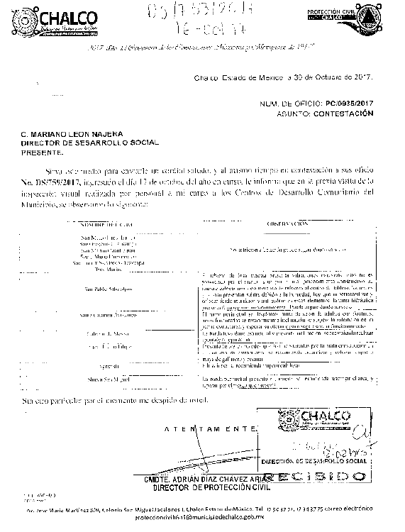
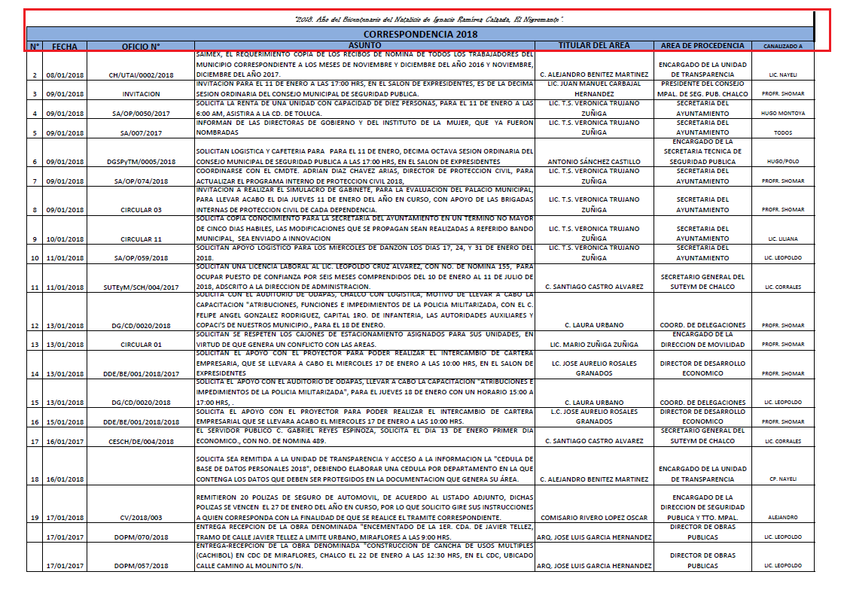
- Adicionalmente, es menester señalar que mediante los archivos electrónicos “CORRESPONDENCIA ADMON.pdf”, “CORRESPONDENCIA R.H..pdf” y “SAIMEX19.pdf”, mismos que forman parte del documento electrónico “03 DIRECCIÓN DE FINANZAS Y ADMINISTRACIÓN.zip”, El Sujeto Obligado se limitó a referir genéricamente, la correspondencia enviada y recibida durante el periodo comprendido del uno de enero de dos mil dieciocho al veinticuatro de enero de los corrientes, sirve de sustento la siguiente imagen ilustrativa correspondiente a la foja 1 (uno) del primer archivo electrónico en cita:
- A mayor abundamiento, es menester señalar que mediante el documento electrónico “SAIMEX FOLIO 00024-CHALCO-IP-2019 (1).xlsx”, inmerso en el archivo electrónico “14 DIRECCIÓN DE DESARROLLO URBANO.zip”, El Sujeto Obligado manifestó que se encuentra imposibilitado para hacer entrega de los documentos requeridos, en virtud de que contienen datos personales, omitiendo en consecuencia, la posibilidad de remitir en versión pública los oficios enviados y recibidos por la Dirección de Desarrollo Urbano correspondientes al periodo del uno de enero de dos mil dieciocho al veinticuatro de enero de dos mil diecinueve. Sirve de sustento la siguiente imagen ilustrativa:
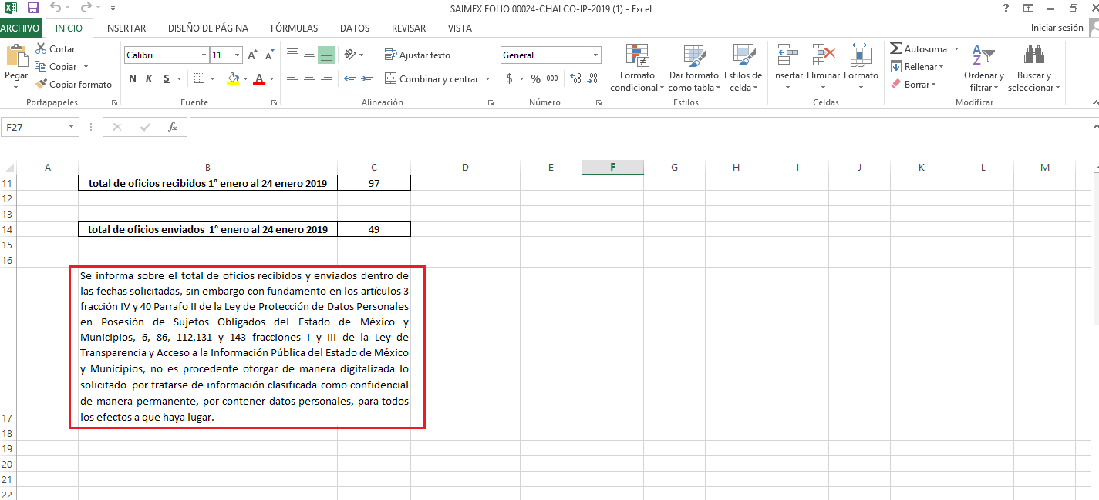
- Finalmente, no resulta desapercibido para este Órgano Resolutor que mediante el documento electrónico “16 al 23 de enero 2019.pdf”, inmerso en la carpeta “OFICIOS ENVIADOS Y RECIBIDOS 2019”, misma que forma parte de la archivo “21 SEGURIDAD PÚBLICA.zip”; se encuentran plasmados en algunos oficios, los nombres de múltiples ciudadanos que dirigieron solicitudes a la autoridad municipal, requiriendo de personal para hacer actividades de vigilancia o recorridos en inmuebles, derivado de la comisión de hechos delictuosos.

Bajo estas líneas argumentativas, es preciso resaltar que en atención a la naturaleza de la información plasmada en los soportes documentales resulta procedente ordenar su clasificación total como confidencial, excluyendo en consecuencia, la entrega de la información, incluso en versión pública, lo anterior, con fundamento en el artículo 243, fracción I de la Ley de Transparencia y Acceso a la Información Pública del Estado de México y Municipios, normatividad invocada cuyo contenido literal es el siguiente:
“Artículo 143. Para los efectos de esta Ley se considera información confidencial, la clasificada como tal, de manera permanente, por su naturaleza, cuando:
I. Se refiera a la información privada y los datos personales concernientes a una persona física o jurídico colectiva identificada o identificable;
(…) [SIC]

Una vez sentado lo anterior, con base en lo anteriormente expuesto, este Órgano Garante arriba a la conclusión de que la información requerida es de alcance público e interés general, sin embargo, resulta obligación del Sujeto Obligado examinar minuciosamente la naturaleza de la misma, por ello, deberá de hacer entrega en versión pública de los soportes documentales respectivos, mismos que deberán de ser acompañados por el acuerdo de clasificación correspondiente, asimismo, la información deberá de estar completa y ser legible.

- Versión Pública

No pasa desapercibido que la información podría contener información susceptible de clasificar, por lo cual, dicha información debe ser clasificada para no vulnerar un derecho intangible. Aunado a que de ser en caso de contar con otra información consistente en datos personales, deberá generarse una versión pública, tal excepción a la publicidad, atiende a la coexistencia de datos públicos e información que tenga el carácter de confidencial (datos personales) o reservada, por lo que debe privilegiarse el acceso a la información bajo el principio de máxima divulgación, empero sin violar el derecho a la protección de datos personales, cuyo fundamento legal aplicable se encuentra inmerso en los numerales de la Ley de la materia, que a la letra esgrimen:
“Artículo 3. Para los efectos de la presente Ley se entenderá por:
(…)
IX. Datos personales: La información concerniente a una persona, identificada o identificable según lo dispuesto por la Ley de Protección de Datos Personales del Estado de México;
(…)
XLV. Versión pública: Documento en el que se elimine, suprime o borra la información clasificada como reservada o confidencial para permitir su acceso.
Artículo 122. La clasificación es el proceso mediante el cual el sujeto obligado determina que la información en su poder actualiza alguno de los supuestos de reserva o confidencialidad, de conformidad con lo dispuesto en el presente título.
[…]
Artículo 132. La clasificación de la información se llevará a cabo en el momento en que:
[…]
II. Se determine mediante resolución de autoridad competente; o
(…)
Artículo 137. Cuando un mismo medio, impreso o electrónico, contenga información pública y reservada o confidencial, la Unidad de Transparencia para efectos de atender una solicitud de información, deberán elaborar una versión pública en la que se testen las partes o secciones clasificadas, indicando su contenido de manera genérica y fundando y motivando su clasificación.” [Sic]

Verbigracia, previo a poner a disposición la información correspondiente debe considerarse que tiene carácter de confidencial, la fotografía del Servidor Público, el Registro Federal de Contribuyentes (RFC) que no sean de proveedores, cuenta bancaria, la Clave Única de Registro de Población (CURP), domicilio particular, teléfono particular, el nombre de las personas físicas que no tengan la calidad de servidor público o aquellos que no reciban recursos públicos, entre otros considerados como datos personales en términos de la normatividad aplicable.
En cuanto al Registro Federal de Contribuyentes de las personas físicas constituye un dato personal, ya que para su obtención es necesario acreditar ante la autoridad fiscal previamente la identidad de la persona, su fecha de nacimiento, entre otros aspectos.
Ahora bien, las personas físicas tramitan su inscripción en el registro con el propósito de realizar —mediante esa clave de identificación— operaciones o actividades de naturaleza fiscal, la cual, les permite hacer identificable respecto de una situación fiscal determinada.
Lo anterior es compartido por el ahora Instituto Nacional de Transparencia, Acceso a la Información y Protección de Datos Personales (INAI), conforme al criterio 19/17, el cual es del tenor literal siguiente:
“Registro Federal de Contribuyentes (RFC) de personas físicas. El RFC es una clave de carácter fiscal, única e irrepetible, que permite identificar al titular, su edad y fecha de nacimiento, por lo que es un dato personal de carácter confidencial.
Resoluciones:
RRA 0189/17. Morena. 08 de febrero de 2017. Por unanimidad. Comisionado Ponente Joel Salas Suárez.
RRA 0677/17. Universidad Nacional Autónoma de México. 08 de marzo de 2017. Por unanimidad. Comisionado Ponente Rosendoevgueni Monterrey Chepov.
RRA 1564/17. Tribunal Electoral del Poder Judicial de la Federación. 26 de abril de 2017. Por unanimidad. Comisionado Ponente Oscar Mauricio Guerra Ford.”

Así, el RFC se vincula al nombre de su titular, permite identificar la edad de la persona, su fecha de nacimiento, así como su homoclave, la cual es única e irrepetible y determina justamente la identificación de dicha persona para efectos fiscales, por lo éste constituye un dato personal que concierne a una persona física identificada e identificable.
En cuanto a la Clave Única de Registro de Población (CURP) en virtud de que éste se integra por datos personales que únicamente le conciernen a un particular como son su fecha de nacimiento, su nombre, sus apellidos y su lugar de nacimiento; información que permite distinguirlo del resto de los habitantes, se considera que es de carácter confidencial.
Argumento que es compartido por el Instituto Nacional de Transparencia, Acceso a la Información y Protección de Datos Personales, conforme al criterio número 18/17 el cual refiere:
“Clave Única de Registro de Población (CURP). La Clave Única de Registro de Población se integra por datos personales que sólo conciernen al particular titular de la misma, como lo son su nombre, apellidos, fecha de nacimiento, lugar de nacimiento y sexo. Dichos datos, constituyen información que distingue plenamente a una persona física del resto de los habitantes del país, por lo que la CURP está considerada como información confidencial”.
Resoluciones:
RRA 3995/16. Secretaría de la Defensa Nacional. 1 de febrero de 2017. Por unanimidad. Comisionado Ponente Rosendoevgueni Monterrey Chepov.
RRA 0937/17. Senado de la República. 15 de marzo de 2017. Por unanimidad. Comisionada Ponente Ximena Puente de la Mora.
RRA 0478/17. Secretaría de Relaciones Exteriores. 26 de abril de 2017. Por unanimidad. Comisionada Ponente Areli Cano Guadiana.”

Lo anterior, sólo en caso de advertir información susceptible de clasificar, por ende, resulta necesario que el Comité de Transparencia del Sujeto Obligado emita el Acuerdo de Clasificación correspondiente que sustente la versión pública, el cual deberá cumplir cabalmente las formalidades previstas en el artículo 137 de la Ley de Transparencia y Acceso a la Información Pública del Estado de México y Municipios, así como los numerales aplicables de los LINEAMIENTOS GENERALES EN MATERIA DE CLASIFICACIÓN Y DESCLASIFICACIÓN DE LA INFORMACIÓN, ASÍ COMO PARA LA ELABORACIÓN DE VERSIONES PÚBLICAS, publicados en el Diario Oficial de la Federación en fecha quince de abril de dos mil dieciséis, mediante Acuerdo del Consejo Nacional del Sistema Nacional de Transparencia, Acceso a la Información Pública y Protección de Datos Personales.
En mérito de lo expuesto en líneas anteriores, resultan fundados los motivos de inconformidad que arguye El Recurrente en su medio de impugnación que fue materia de estudio, por ello con fundamento en la primera hipótesis de la fracción III del artículo 186, de la Ley de Transparencia y Acceso a la Información Pública del Estado de México y Municipios, se REVOCA la respuesta a la solicitud de información número 00024/CHALCO/IP/2019 que ha sido materia del presente fallo.
Razón por la cual es dable ORDENAR al Sujeto Obligado haga entrega al Recurrente, en versión pública y a través del SAIMEX de los oficios enviados y recibidos por todas las áreas que conforman la administración pública municipal, del periodo comprendido del uno de enero de dos mil dieciocho al veinticuatro de enero de dos mil diecinueve; mismos que deberán de acompañarse del Comité de Transparencia del Sujeto Obligado que la funde y motive.
Adicionalmente, resulta procedente ordenar la entrega que sustente la clasificación como información reservada de las documentales que contengan el nombre de los ciudadanos que hayan solicitado la intervención del Municipio de Chalco, derivado de la comisión de hechos delictuosos.
Por lo antes expuesto y fundado es de resolverse y,

SE RESUELVE
PRIMERO. Se REVOCA la respuesta entregada por EL SUJETO OBLIGADO, a la solicitud de información número 00024/CHALCO/IP/2019, por resultar fundados los motivos de inconformidad que arguye EL RECURRENTE, en términos del Considerando Cuarto de la presente resolución.

SEGUNDO. Se ORDENA al SUJETO OBLIGADO haga entrega al RECURRENTE, en versión pública de ser procedente, a través del SAIMEX, de lo siguiente:
- Oficios enviados y recibidos por todas las áreas que conforman la administración pública municipal, del periodo comprendido del uno de enero de dos mil dieciocho al veinticuatro de enero de dos mil diecinueve.
Para la entrega en versión pública deberá emitir el Acuerdo del Comité de Transparencia en términos de los artículos 49, fracción VII y 132 fracción II de la Ley de Transparencia y Acceso a la Información Pública del Estado de México y Municipios, en el que funde y motive las razones sobre los datos que se supriman o eliminen y se pongan a disposición de La Recurrente.
El Acuerdo del Comité de Transparencia en términos de los artículos 49, fracción VIII, 122, 143 fracción I y 149 de la Ley de Transparencia y Acceso a la Información Pública del Estado de México y Municipios vigente, en el que funde y motive las razones por virtud de las cuales se justifique la clasificación como totalmente confidenciales de los documentos precisados en el considerando cuarto de la presente resolución.

TERCERO. Notifíquese al Titular de la Unidad de Transparencia del SUJETO OBLIGADO, para que conforme al artículo 186 último párrafo, 189 segundo párrafo y 194 de la Ley de Transparencia y Acceso a la Información Pública del Estado de México y Municipios; dé cumplimiento a lo ordenado dentro del plazo de diez días hábiles, debiendo informar a este Instituto en un plazo de tres días hábiles siguientes sobre el cumplimiento dado a la presente resolución.

CUARTO. Notifíquese al RECURRENTE la presente resolución, así mismo de conformidad con lo establecido en el artículo 196 de la Ley de Transparencia y Acceso a la Información Pública del Estado de México y Municipios podrá promover Juicio de Amparo en los términos de las leyes aplicables.

QUINTO. Gírese oficio al Titular de la Contraloría Interna y Órgano de Control y Vigilancia de este Instituto, de conformidad con el artículo 190 de la Ley de Transparencia y Acceso a la Información Pública del Estado de México y Municipios a fin de que determine lo conducente, en términos del Considerando CUARTO de la presente resolución.

ASÍ LO RESUELVE, POR UNANIMIDAD DE VOTOS, EL PLENO DEL INSTITUTO DE TRANSPARENCIA, ACCESO A LA INFORMACIÓN PÚBLICA Y PROTECCIÓN DE DATOS PERSONALES DEL ESTADO DE MÉXICO Y MUNICIPIOS, CONFORMADO POR LOS COMISIONADOS ZULEMA MARTÍNEZ SÁNCHEZ, EVA ABAID YAPUR, JOSÉ GUADALUPE LUNA HERNÁNDEZ (VOTO PARTICULAR, JAVIER MARTÍNEZ CRUZ Y LUIS GUSTAVO PARRA NORIEGA EN LA DÉCIMA SEXTA SESIÓN ORDINARIA CELEBRADA EL DOS DE MAYO DE DOS MIL DIECINUEVE, ANTE EL SECRETARIO TÉCNICO DEL PLENO, ALEXIS TAPIA RAMÍREZ.

Zulema Martínez Sánchez
Comisionada Presidenta
(Rúbrica).

Eva Abaid Yapur
Comisionada
(Rúbrica).

José Guadalupe Luna Hernández
Comisionado
(Rúbrica).

Javier Martínez Cruz
Comisionado
(Rúbrica).

Luis Gustavo Parra Noriega
Comisionado
(Rúbrica).

Alexis Tapia Ramírez
Secretario Técnico del Pleno
(Rúbrica).

Esta hoja corresponde a la resolución de fecha dos de mayo de dos mil diecinueve, emitida en el recurso de revisión 00700/INFOEM/IP/RR/2019.
OSAM/JCMA

